Работа 1. Форматирование текста

Задание: Создать простую WEB-страничку теории на сайте, разместив на ней информацию по основным вопросам темы сайта. Используя разные способы форматирования текста, меняя гарнитуру абзацев и цвета текста.

Ход работы.

- Загрузить файл format1.htm с сайта evogor.narod.ru, раздел Мастерская \ Форма для сайта \ Форматирование текста. Скопируйте этот файл в свою папку на диск D: Файл | Сохранить как. Вид файла на экране:

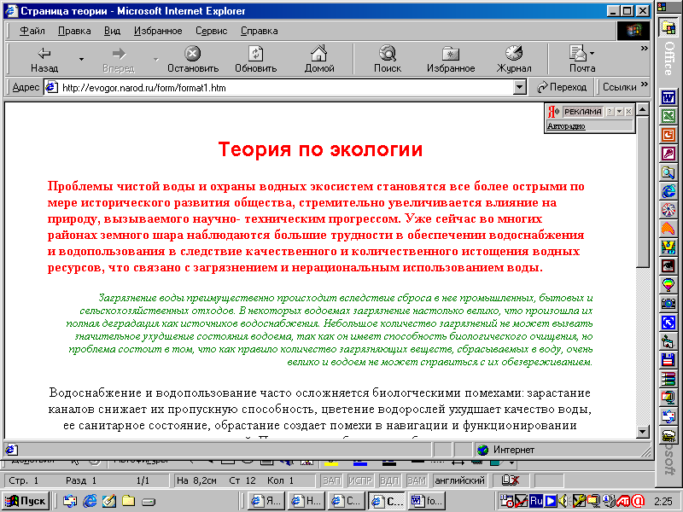
Рис. 1 Окно файла format1.htm
- Загрузить файл на свой сайт с помощью опции «загрузка файлов» на сервере narod.ru и сделать на него ссылку из основного меню сайта.

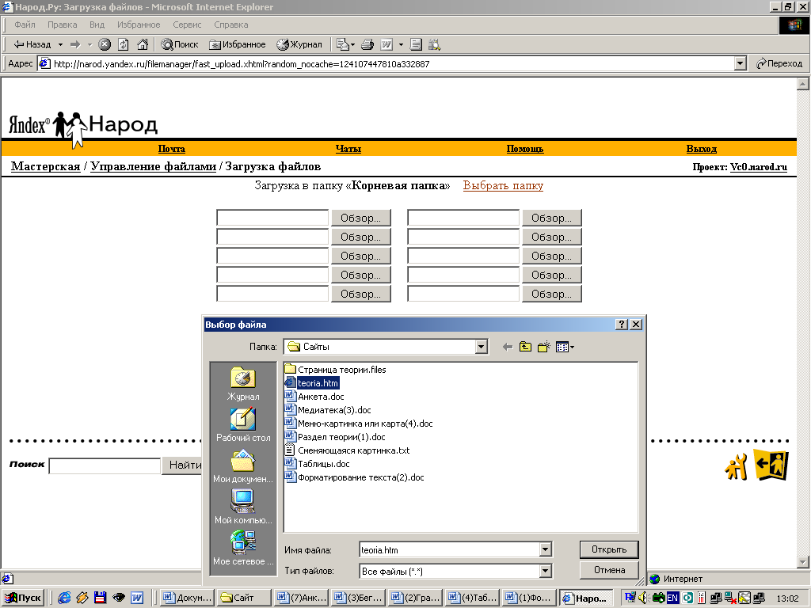
Рис. 2 Диалоговое окно выбора файла для загрузки

- Вызвать файл для редактирования в текстовом редакторе на сервере.

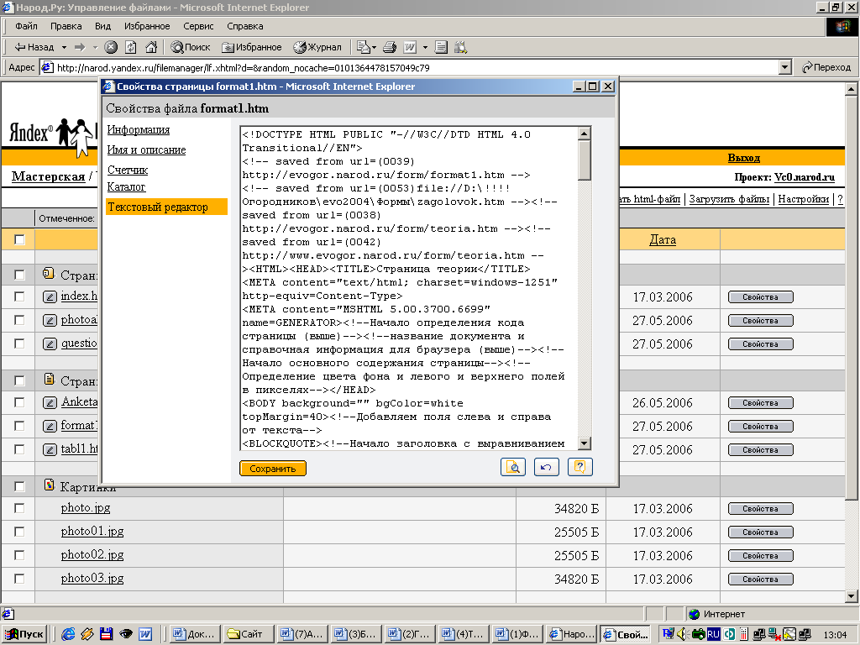
Рис. 3 Окно текстового редактора

- Создать страницу теории по своей теме, используя различные способы форматирования текста и изменяя размеры и типы шрифтов, цвета текста в места, обозначенные соответствующими комментариями.
- Нажать кнопку Сохранить.
- Проверить правильность работы страницы теории.
- Запишите в тетрадь основные теги, использованные на странице, указав, какое действие выполняет каждый тег или команда.

